Hobbys MITTELKLASSE-Multitalent für die Saison 2025
Fockbek, 28. August 2024 – Neue Saison, beständige Qualität. Bei Hobby ist in der neuen Saison alles auf das bestmögliche Campingerlebnis ausgerichtet und optimiert. Mit einer gestrafften Modellpalette und Updates im Innenbereich starten die Hobby-Fahrzeuge in die Saison 2025. Ganz vorne mit dabei: Die EXCELLENT-Baureihe. Die Mittelklasse-Multitalente stehen für komfortables und modernes Unterwegssein. Die erste Wahl für alle, die sich zwischen Einsteiger- und Oberklasse am wohlsten fühlen. Und auch unterwegs auf nichts verzichten mögen.

Der EXCELLENT – GEBAUT FÜR ZWEISAMKEIT
Camping steht bei Urlaubern ganz hoch im Kurs. Und auch Paare entdecken zunehmend den romantischen Urlaub im mobilen Zuhause für sich. Wer einmal den unwiderstehlichen Mix aus maximaler Freiheit und Nähe gespürt hat, bleibt dabei. Für Paare, die sich nach etlichen Urlauben im Familienwohnwagen einen eleganten Neustart wünschen oder direkt in die komfortabel ausgestattete Mittelklasse einsteigen wollen, bietet der EXCELLENT vier variantenreiche Grundrisse ab 27.800 €. Mit einer Breite zwischen 2,30 und 2,50 m stehen sowohl kleinere als auch größere Modelle zur Verfügung. Auch bei der Wahl der Schlafplätze, im Küchenbereich und der Platzierung des Waschraums bedient der EXCELLENT verschiedene Geschmäcker.

Wer auf der Suche nach einem Fahrzeug mit Heckwaschraum ist, findet die in der EXCELLENT-Baureihe drei passende Grundrisse. Der 460 SL bietet mit seinen kompakten Maßen viel Komfort auf komprimierter Fläche. Wer es eine Nummer größer mag, schaut beim 495 WFB und 540 WFU genauer hin. Diese beiden warten mit mehr Raum auf und sind mit einem französischen Bett und einem Heckwaschraum über die gesamte Fläche ausgestattet.
In allen Grundrissen der EXCELLENT-Baureihe finden sich weiße Hochglanz-Oberschränke, beleuchtete Regale mit Designdekor und indirekte Lichtbänder. Somit zieht zur Saison 2025 ein neues, elegantes Wohn-Ambiente in die EXCELLENT-Baureihe ein. Wie bei allen Hobby-Wohnwagen ist der EXCELLENT dank HOBBYKOMPLETT-VOLLAUSSTATTUNG von Anfang an reisefertig und mit allem ausgestattet, was den Urlaub zur schönsten Zeit des Jahres macht.
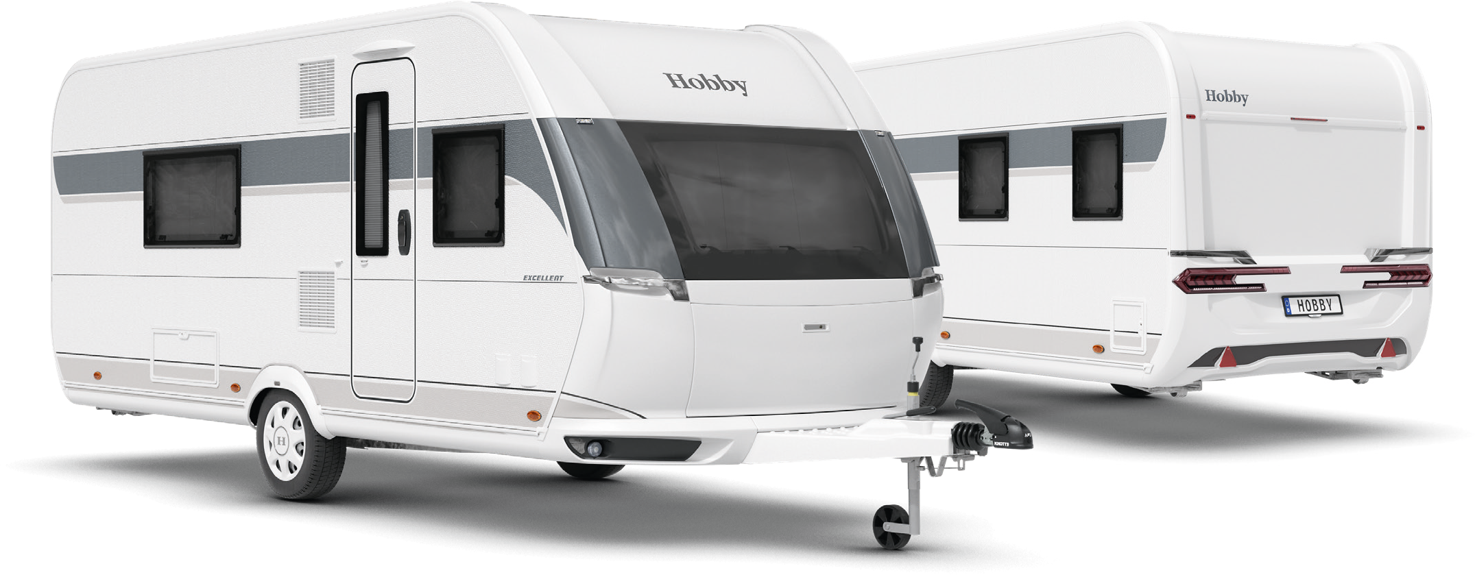Außendesign des EXCELLENT 495 WFB

Grundrisse im überblick

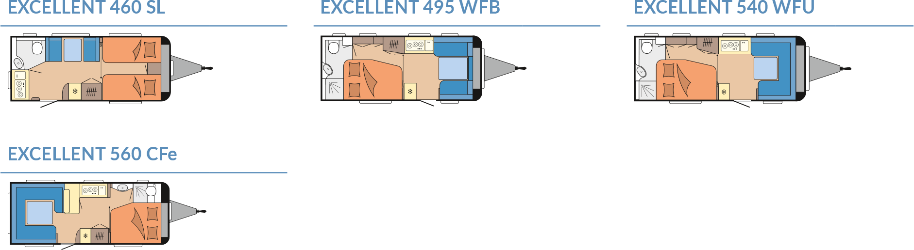
modernes Design und umfassende Ausstattung
Wie alle unsere Wohnwagen präsentiert sich auch der EXCELLENT zur neuen Saison 2025 frisch und modern im Außendesign: sportlich, dynamisch und dabei harmonisch und ausgeglichen zugleich. Fließende, organische Formen, nahtlos integrierte Rangiergriffe und Heckleuchten verleihen dem EXCELLENT einen zeitgemäßen Style. Natürlich hält der EXCELLENT auch im Innenraum das, was sein Äußeres verspricht. Geradlinige Oberschränke mit grauen Designlinien zeigen eine moderne, klare und einladende Wohnoptik. Die Möbeldesigns mit wohnlichen Polstern und die anthrazitfarbene Küche passen zum minimalistischen, aufgeräumten Gesamtbild. Attraktive Außenoptik und innere Werte gehen beim EXCELLENT Hand in Hand.

HIGHLIGHTS: Kompakte grundrisse, hohe funktionalität

460 SL
Der kompakte EXCELLENT 460 SL punktet mit einer umfassend ausgestatteten Heckküche und Einzelbetten im Bug. Diese lassen sich auf Wunsch mit einer optionalen Bettverbreiterung zu einer vollständigen Liegefläche über die gesamte Fahrzeugbreite verbinden. Mit bis zu vier Schlafplätzen hat dieser Grundriss Platz für Kinder, Enkelkinder oder Gäste.
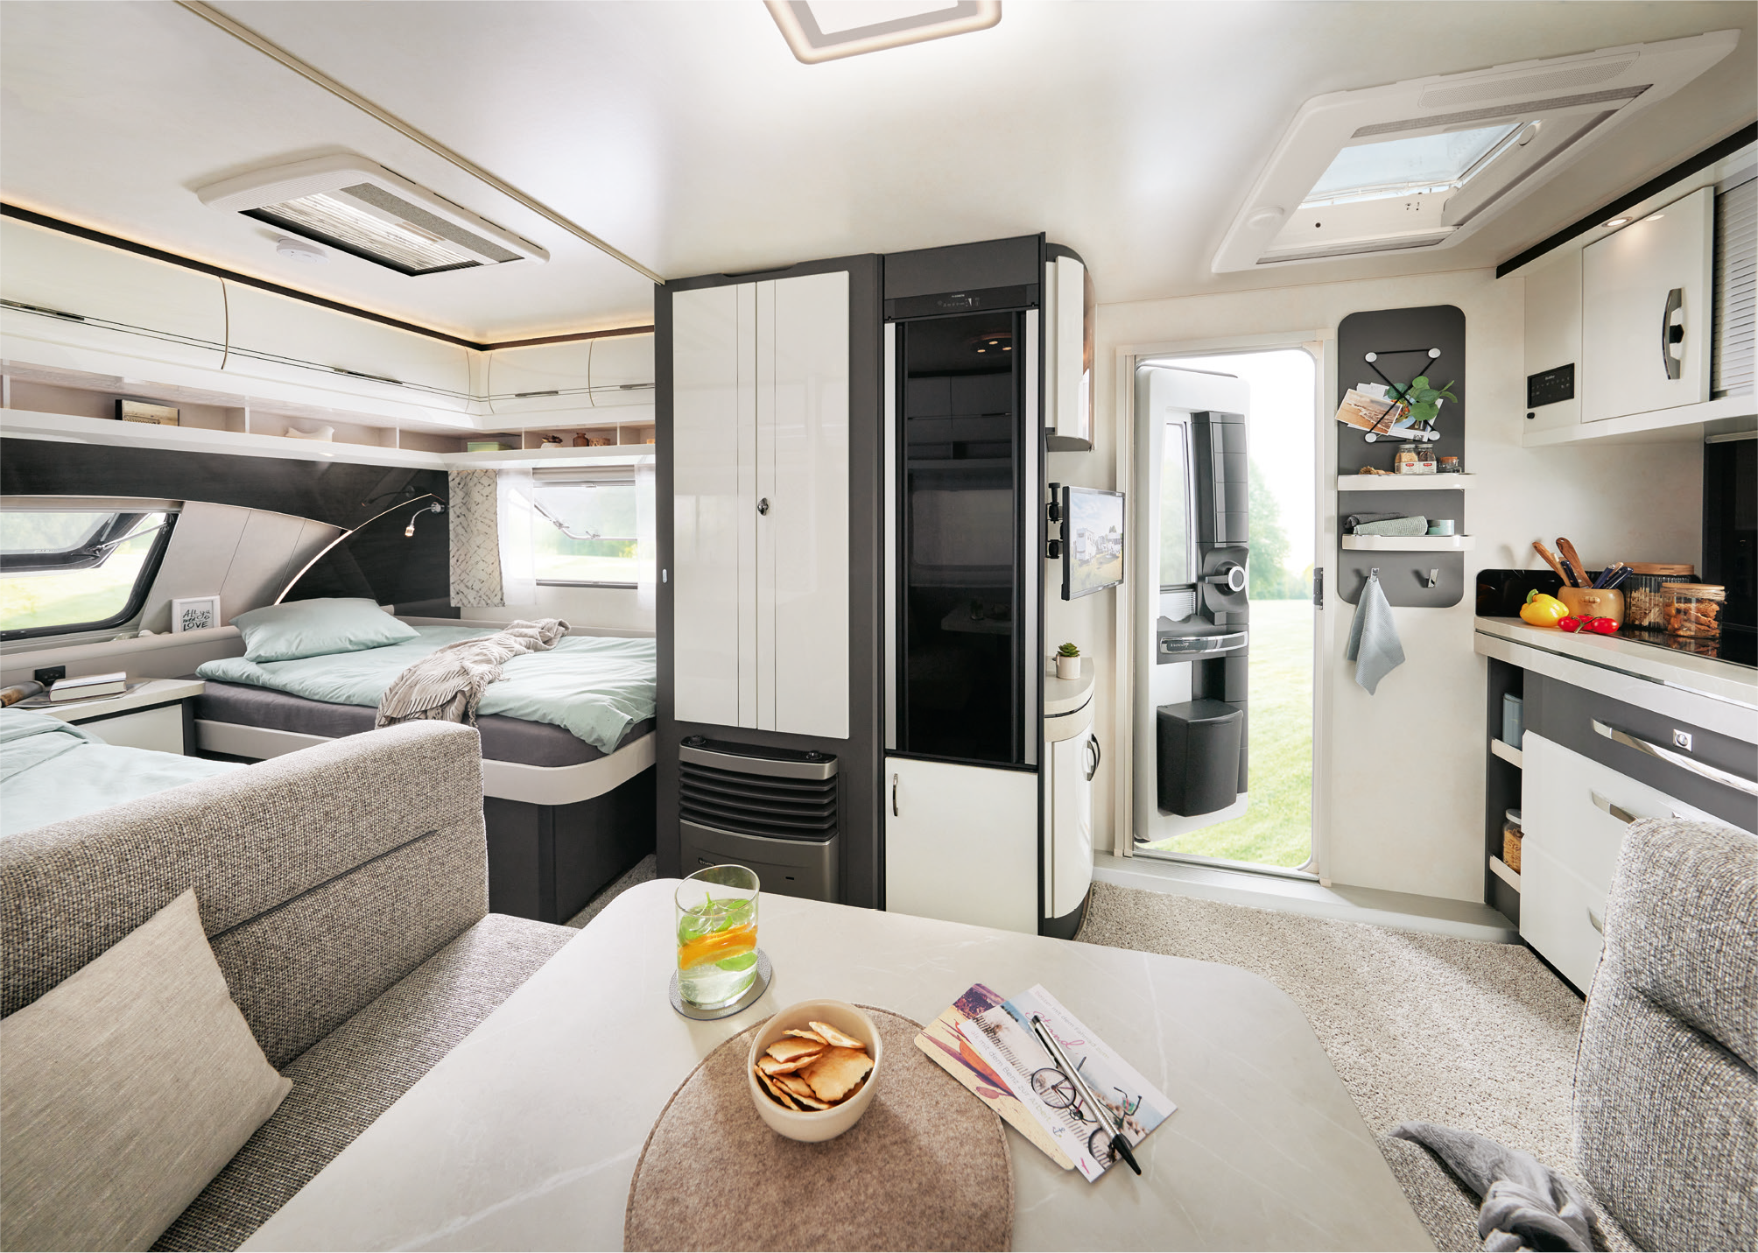
Alles, was man braucht, im EXCELLENT 460 SL

495 WFB
Wer es eine Spur großzügiger mag, sollte sein Auge auf den EXCELLENT 495 WFB werfen. In der Front findet sich eine gemütliche Face-to-Face-Bugsitzgruppe, an die sich die Seitenküche anschließt – somit ist alles praktisch in Griffweite. Die Seitenküche mit dem 133L Kühlschrank bietet Stauraum Proviant und Küchenutensilien. Im Heck ist ein breites französisches Bett verbaut. Natürlich wird auch der Raum unter dem Bett genutzt: Hier finden Koffer, Taschen, Kisten oder anderes Gepäck Platz. Das Heckbad erstreckt sich über die gesamte Breite des 495 WFB und wartet dem Komfort auf, den man von zu Hause gewöhnt ist. Der fast baugleiche 540 WFU bietet die gleichen Eigenschaften, nur etwas mehr Platz in der umlaufenden Rund-Sitzgruppe.
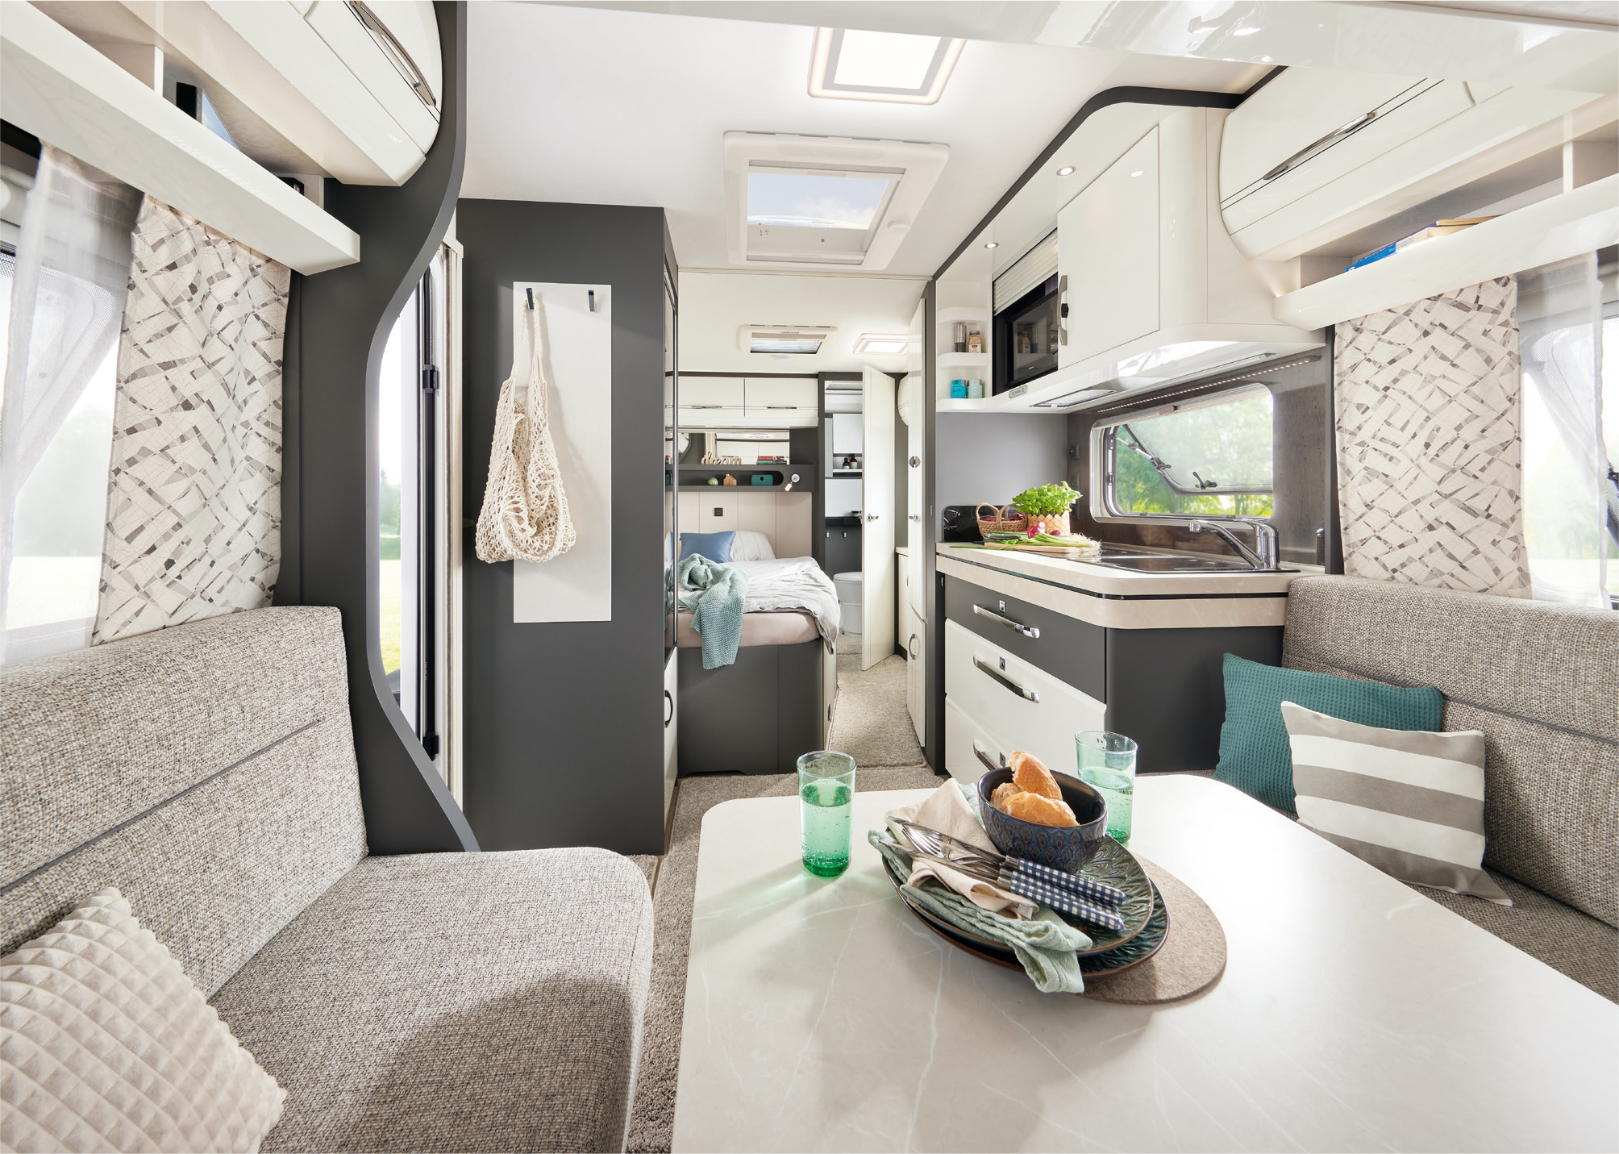
Frische Optik im EXCELLENT 495 WFB

Campingleidenschaft Made in Germany
Hobby ist Campingleidenschaft Made in Germany. Genauer gesagt in Fockbek in Schleswig-Holstein. Auf diese Qualität sind wir stolz und bürgen sogar mit 12 Jahren Dichtigkeitsgarantie auf alle unsere Fahrzeuge. Das Sortiment ist so vielfältig wie Camping selbst. Von Wohnwagen über Wohnmobile bis Kastenwagen, vom Einsteigermodell bis zum Fahrzeug der Oberklasse, von umfassender Grundausstattung bis zum individuell gestaltbaren Ausstattungshighlight. Alle Fahrzeuge sind zudem dank HOBBYKOMPLETT-VOLLAUSSTATTUNG sofort reisefertig. Ohne Wenn und Aber, ohne versteckte Kosten. Eben Campingleidenschaft Made in Fockbek.

Die 2025er Baureihe EXCELLENT gibt es natürlich beim Caravan Salon Düsseldorf vom 30.08. – 08.09.2024 zu entdecken. Und ab sofort auch online auf hobby-caravan.de

Weiterführende Informationen erhältst du über die Hobby-Pressestelle: presse@hobby-caravan.de oder unter mediaportal.hobby-caravan.de

